ירושלים ט"ו בשבט, התשע"ט 10/19 21 בינואר, 2019
שביתה באורוגוואי | הנדון:

בעקבות הודעת מנהל הדואר של אורוגוואי על שביתה מה-13 בינואר 2019 ואשר מתוכננת להסתיים ב-27/01/2019, חברת דואר ישראל תאפשר משלוח דברי דואר לאורוגוואי, אך תשגר אותם ליעדם בסוף השבוע הקרוב.
חברת דואר ישראל מתנצלת על העיכובים הצפויים, מסיבות שאינן בשליטתה.

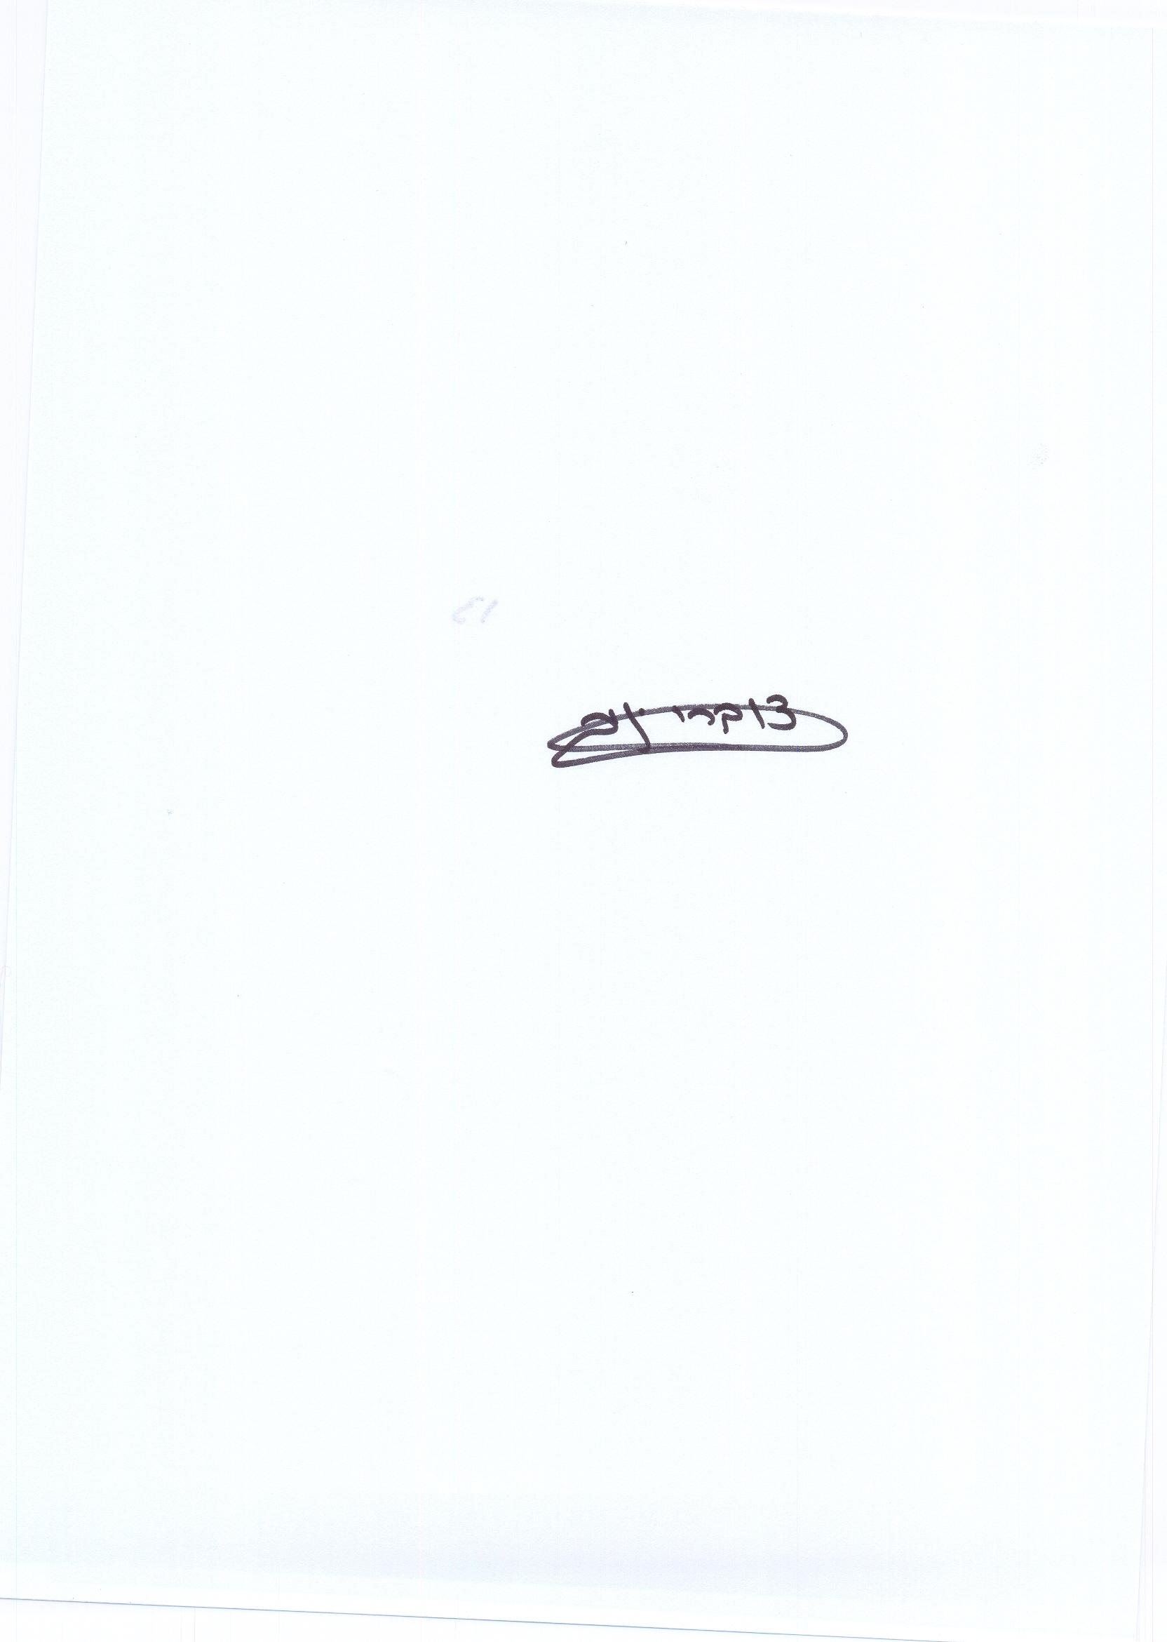

ב ב ר כ ה,

יניב צוברי

מנהל תחום תפעול השירות
חטיבת דואר וקמעונאות

ש/11

